Contenido

1. Autores del trabajo, planificación y entrega 3

1.1 Autores 3

1.2 Planificación 3

1.3 Entrega 3

2. Requisitos del prototipo a implementar 4

2.1 Requisitos funcionales 4

2.2 Otros requisitos 5

3. Criterios de comparación en la implementación 5

3.1 Criterio 1: Tiempo de ejecución 5

3.2 Criterio 2: Tipos de escaneo 5

3.3 Criterio 3: Grado de detalle 5

3.4 Criterio 4: Clasificación de errores 5

3.5 Criterio 5: Recomendaciones 6

3.6 Criterio 6: Profundidad del análisis 6

3.7 Criterio 7: Horas empleadas 6

3.8 Criterio 8: Facilidad de uso 6

3.9 Criterio 9: Preparación para la implementación 6

3.10 Criterio 10: Recopilación de información 6

3.11 Criterio 11: Precio 6

4. Proyecto de implementación de un prototipo del sistema utilizando la herramienta Netsparker 7

4.1 Documentación de Descarga e Instalación 7

4.2 Documentación del Diseño 10

4.3 Documentación de la Preparación de la Ejecución 13

4.4 Documentación de los Informes de Errores 16

5. Proyecto de implementación de un prototipo del sistema utilizando la herramienta Nmap 21

5.1 Documentación de Descarga e Instalación 21

5.2 Documentación del Diseño 24

5.3 Documentación de la Preparación de la Ejecución 25

5.4 Documentación de los Informes de Errores 26

6. Comparación de las dos implementaciones 37

6.1 Evaluación de los criterios en la implementación usando Netsparker 37

6.2 Evaluación de los criterios en la implementación usando Nmap 38

7. Comparación de la implementación de las tecnologías 39

8. Conclusiones 40

# 1. Autores del trabajo, planificación y entrega

## 1.1 Autores

Somos el grupo T4 formado por:

* Jonatan Viñuelas Caballero (Coordinador).
* Ana Olmeda Fernández.
* Miguel Domingo Calvo.

## 1.2 Planificación

**Hay que tener en cuenta que cada participante del grupo debe tener asignadas tareas que sumen al menos 45 horas. El peso de este trabajo en la calificación total de la asignatura es de un 30%, por tanto requiere de una dedicación de 45 horas del total de 150 horas de la asignatura.**

Como bien dice el enunciado al ser este trabajo el 10% de la calificación total de la asignatura, requiere una dedicación mínima de 15 horas de las 150 horas que tiene la asignatura.

Por lo que al estar formado el grupo por 3 miembros el tiempo mínimo sería de 45 horas, pero nosotros le hemos dedicado alrededor de 52 horas al llevarnos mucha investigación y formación para comparar correctamente los dos prototipos de dicho proyecto. Estas horas se pueden apreciar claramente en el siguiente diagrama:

[**Planificación TG3 (Grupo T4)**](https://app.ganttpro.com/shared/token/de0c1552a90c9d17928b5b74a8216f8de27de00eab3db9e9578f745f0c5ec656/188835)

Se han repartido las tareas de una forma equitativa, apartando las tareas del coordinador del resto del grupo.

Al principio cada integrante del grupo se especializó en una tecnología, pero acabamos compartiendo información y desarrollando nuestras propias conclusiones de cada tecnología en consenso, mediante diversos debates de opiniones documentadas.

## 1.3 Entrega

El enlace a nuestro repositorio es el siguiente:

[**https://github.com/JonatanVinuelasCaballero/TG3**](https://github.com/JonatanVinuelasCaballero/TG3)

**En este apartado debe incluirse un enlace (URL) a un repositorio en GitHub o en BitBucket creado para el trabajo. En dicho repositorio debe encontrarse, al menos los siguientes archivos en la rama máster:**

* **TG3_final.docx TG3_final.pptx**
* **Prototipos obtenidos implementando cada una de las tecnologías (deben incluir el código fuente y todos los archivos necesarios para la instalación y uso de cada prototipo):** 
  + **PrototipoTecnologiaA_final.zip (o .rar)**
  + **PrototipoTecnologiaB_final.zip (o .rar).**

**Dichos archivos serán los que se tendrán en cuenta para la calificación del trabajo.**

# 2. Requisitos del prototipo a implementar

Se va a desarrollar una página web como prototipo para realizar las pruebas de ambas herramientas (Nmap y Netsparker) y poder compararlas entre ellas. Esta página web está destinada a realizar intercambios entre personas, que estén interesadas en aprender algún idioma, eligiendo la familia del país donde querrán ir así como la posibilidad de que una familia quiera recibir a alguna de estas personas. Cada usuario de la web tendrá un perfil personal donde se registrará como miembro familia, el cual busca una familia donde ir a aprender un idioma, o como miembro familia anfitriona, el cual está dispuesto a recibir a una persona.

Todos los usuarios podrán crear ofertas a las cuales cada usuario accederá según sus intereses. Por tanto al almacenar datos personales es conveniente que estos estén lo más seguro posible para que no puedan ser robados o usados con malas intenciones.

## 2.1 Requisitos funcionales

| **REQ.** | **DESCRIPCIÓN** |
| --- | --- |
| RF01 | Registro de usuarios mediante correo electrónico y contraseña. |
| RF02 | Confirmación de contraseña. |
| RF03 | Uso de un Captcha. |
| RF04 | Acceso al sistema mediante un usuario registrado. |
| RF05 | Acceso mediante distintas plataformas como Facebook. |
| RF06 | Cierre de sesión. |
| RF07 | Acceso al perfil personal. |
| RF08 | Modificación del perfil personal. |
| RF09 | Visualización de ofertas solo a usuarios registrados. |
| RF10 | Filtro de búsqueda de ofertas. |
| RF11 | Acceso a un apartado de ayuda. |
| RF12 | Acceso a página de contacto. |
| RF13 | Creación de ofertas de “miembro familia” y “miembro familia anfitriona” |
| RF14 | Chat de soporte. |
| RF15 | Selección de idioma de la web |
| RF16 | Problemas de cross-site Scripting |
| RF17 | Mal uso de los puertos asociados a protocolos como SSL y TSL, HTTPS… |
| RF18 | Problemas de CRLF |
| RF19 | Errores de diseño y desarrollo |
| RF20 | Facilidad de inclusión de archivos remotos |
| RF21 | Recursos ocultos. |
| RF22 | Vulnerabilidad de Google Sitemap |

## 2.2 Otros requisitos

| **REQ.** | **DESCRIPCIÓN** |
| --- | --- |
| R01 | Las interfaces gráficas son legibles por personas que tengan una agudeza visual limitada. |
| R02 | Un usuario del sistema es capaz de aprender a crear y buscar ofertas en menos de 5 minutos |
| R03 | El sistema debe funcionar en los navegadores más usados como Google Chrome o Mozilla Firefox. |
| R04 | El sistema debe poder ser usado desde distintos sistemas operativos como Windows o iOS. |
| R05 | Se deberá desarrollar usando lenguajes de programación estandarizados como C#... además de usar CSS, Javascript… |

# 3. Criterios de comparación en la implementación

## 3.1 Criterio 1: Tiempo de ejecución

Nombre del criterio: Tiempo ejecución.

Descripción: Tiempo invertido en realizar el escaneo de un sitio web.

Tipo de valor: Numérico.

## 3.2 Criterio 2: Tipos de escaneo

Nombre del criterio: Tipos de escaneo.

Descripción: Posibles escaneos de los que dispone la herramienta para realizar.

Tipo de valor: Texto libre.

## 3.3 Criterio 3: Grado de detalle

Nombre del criterio: Grado de detalle.

Descripción: Es el grado de detalle que tiene el informe proporcionado al final del análisis.

Tipo de valor: Texto libre.

## 3.4 Criterio 4: Clasificación de errores

Nombre del criterio: Clasificación de errores.

Descripción: Es la capacidad para clasificar los errores encontrados según su gravedad.

Tipo de valor: Booleano (SI / NO).

## 3.5 Criterio 5: Recomendaciones

Nombre del criterio: Recomendaciones.

Descripción: Trata de ver si la herramienta proporciona recomendaciones para solucionar los errores encontrados o mejorar la seguridad del sitio web.

Tipo de valor: Booleano (SI / NO).

## 3.6 Criterio 6: Profundidad del análisis

Nombre del criterio: Profundidad del análisis.

Descripción: Trata de ver si el análisis ha sido superficial centrándose en aspectos generales o si ha profundizado llegando a detectar errores muy específicos.

Tipo de valor: Texto libre.

## 3.7 Criterio 7: Horas empleadas

Nombre del criterio: Horas empleadas.

Descripción: Cantidad de horas empleadas para llevar a cabo desde la instalación de la herramienta hasta el análisis de una plataforma web.

Tipo de valor: Numérico.

## 3.8 Criterio 8: Facilidad de uso

Nombre del criterio: Facilidad de uso.

Descripción: Complejidad para llevar a cabo el uso de las herramientas y realización del análisis.

Tipo de valor: Texto libre.

## 3.9 Criterio 9: Preparación para la implementación

Nombre del criterio: Preparación para la implementación.

Descripción: Necesidades que tenemos para llevar a cabo el escaneo como por ejemplo escribir código.

Tipo de valor: Texto libre.

## 3.10 Criterio 10: Recopilación de información

Nombre del criterio: Recopilación de información.

Descripción: Información recopilada sobre la herramienta para realizar el escaneo con éxito.

Tipo de valor: Booleano (SI / NO).

## 3.11 Criterio 11: Precio

Nombre del criterio: Precio.

Descripción: Cuánto cuesta la herramienta.

Tipo de valor: Texto libre.

# 4. Proyecto de implementación de un prototipo del sistema utilizando la herramienta Netsparker

## 4.1 Documentación de Descarga e Instalación

Vamos a la página oficial de Netsparker cuyo enlace es el siguiente: <https://www.netsparker.com/web-vulnerability-scanner/>

Ante todo, hay que decir que Netsparker es una herramienta disponible para los sistemas de Microsoft Windows Vista en adelante disponible únicamente en el idioma de Inglés.

Ya en la página principal lo primero que nos aparece es el apartado para la descarga de la demo gratuita de la herramienta ya que esta es una herramienta de pago, por lo que pulsaremos dicho botón para acceder a la página de las descargas.

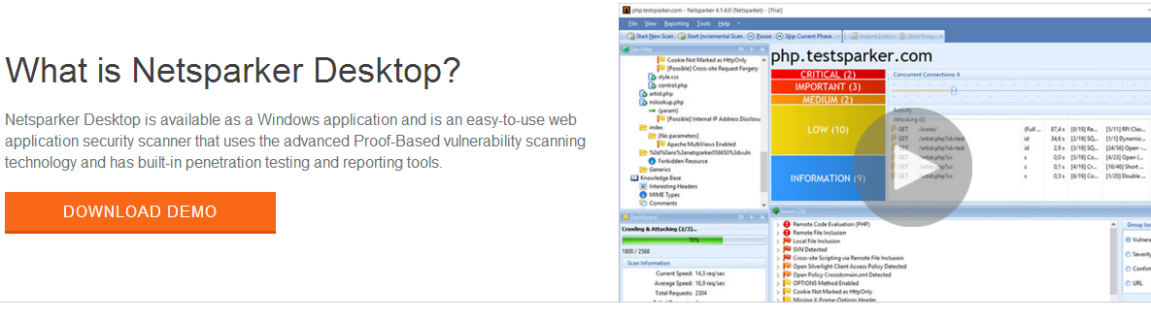

Una vez aquí rellenamos el siguiente cuestionarlo para proceder a la descarga.

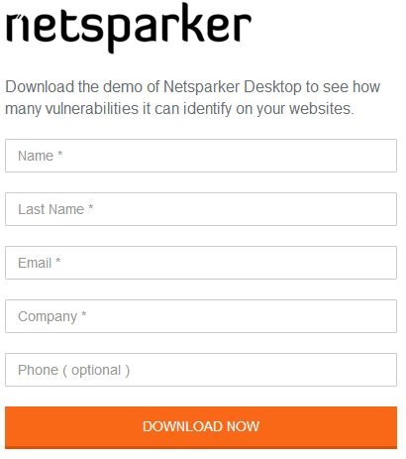

Una vez hemos rellenado el cuestionario descargamos el archivo de Netsparker en su versión de escritorio. Esta versión requiere una instalación previa en el equipo para su uso por lo que no es portable. Cuando tengamos el archivo descargado descarado ejecutamos el instalador llamado “NetsparkerSetup.exe”. Lo primero que tenemos que hacer es aceptar los términos y condiciones legales.

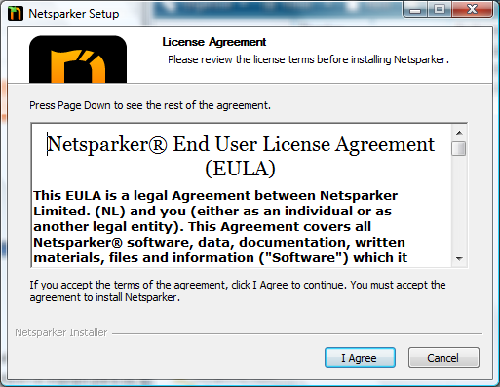

Aceptamos los términos y continuamos. Ahora elegimos el tipo de instalación, en este caso la versión de prueba.

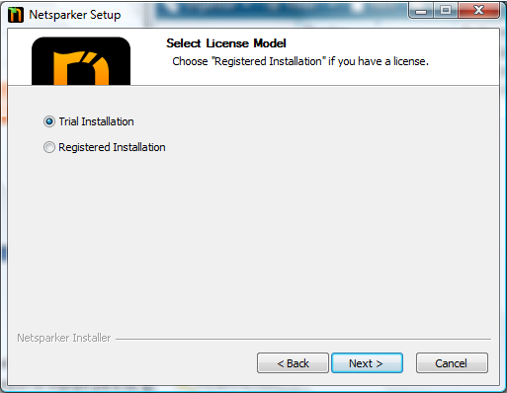

Ahora tendremos que seleccionar la ubicación donde instalaremos la herramienta.

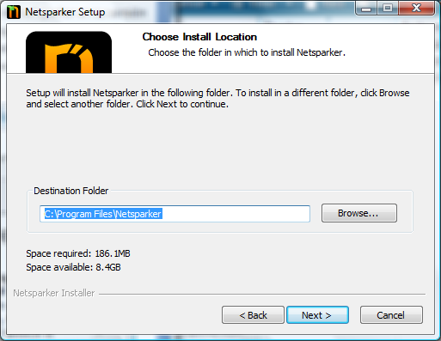

Después nos pide que seleccionemos un atajo para acceder rápidamente al programa.

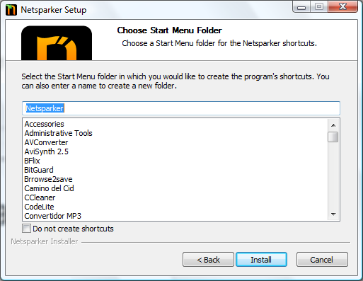

Y por último procedemos a instalar la herramienta:

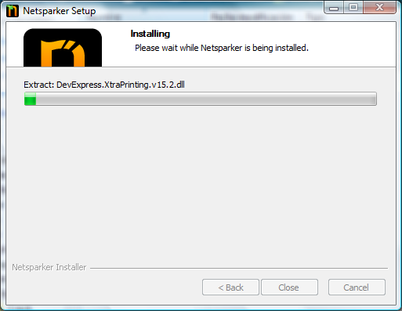

## 4.2 Documentación del Diseño

La primera vez que abrimos Netsparker nos aparece un mensaje informándonos del producto instalado y nos proporciona la forma de contacto con el representante de ventas de Netsparker en nuestro país, en este caso la representante es Marina Lekova y nos proporciona su correo electrónico y su número de teléfono. Una vez cerramos el mensaje nos aparece esta pantalla:

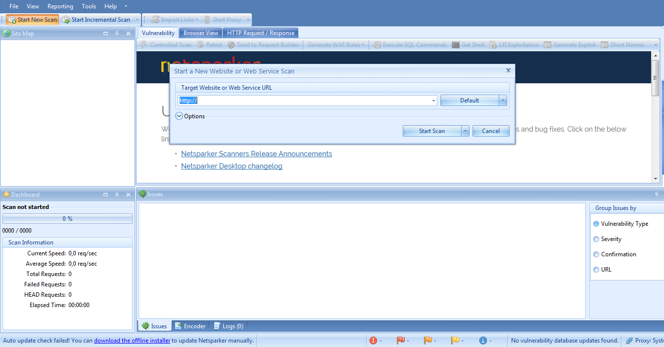

Desde el primer momento ya nos ofrece el escaneo de una web.

El programa consta de varios apartados para su manejo antes y después de realizar el escaneo de un sitio web.



En "File" podemos encontrar opciones de importar y exportar, además de otras funciones específicas relacionadas con el escaneo como la de iniciar escaneo o analizar nuevo escaneo.

En "View" podemos habilitar y deshabilitar las distintas ventanas de Netsparker las cuales la mayor parte de ellas están habilitadas.

En "Reporting" tenemos las distintas formas en las que podemos ver los resultados del informe, tanto opciones como formatos.

En "Tools" podemos modificar las opciones de la herramienta acerca del proxy, almacenamiento, actualizaciones... y además podemos editar la política de exploración cuando vayamos a realizar un escaneo pudiendo seleccionar que elementos de seguridad queremos examinar y también podemos restablecer la configuración por defecto.

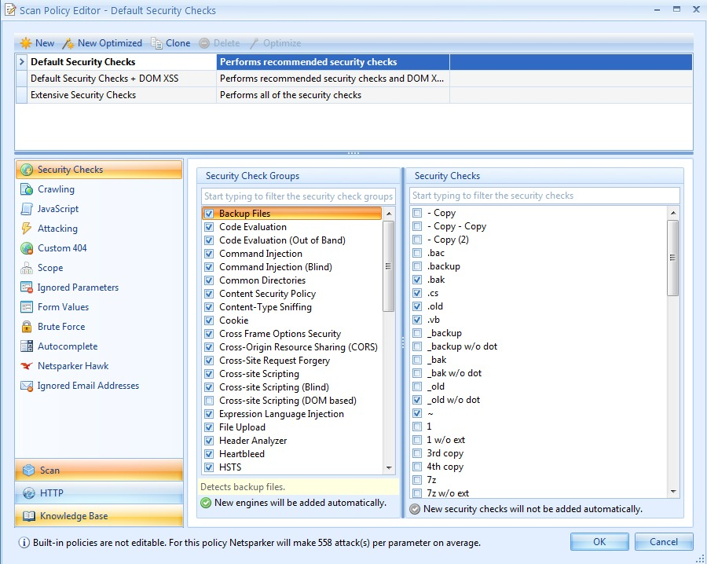

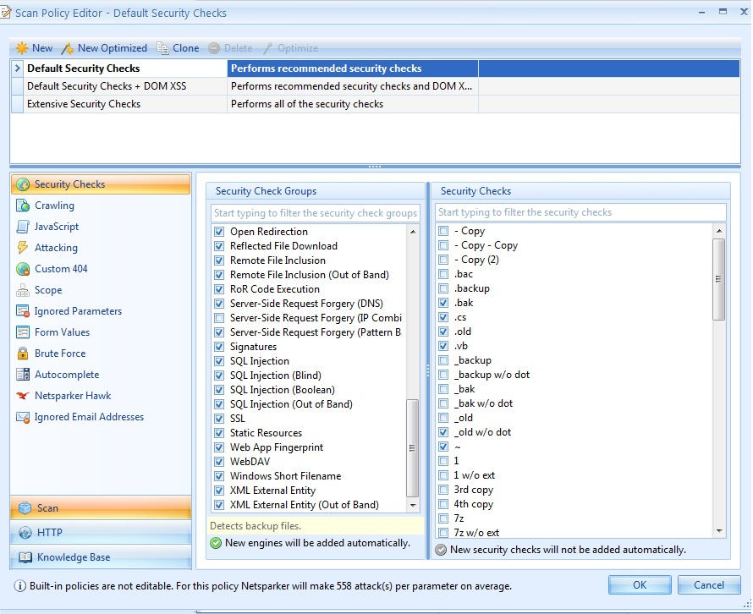

Aunque en la Demo de la realización de las pruebas no se pueden marcar más casillas para el análisis de la seguridad

En "Help" tenemos las opciones de ayuda así como actualizar licencias y cargarlas y soporte.

Aparte de esto tenemos estas ventanas que nos van a proporcionar información acerca del escaneo:



En la pestaña de "Vulnerability" vamos a poder ver todos los problemas de seguridad detectados por Netsparker una vez se haya realizado el escaneo. En la pestaña de "Browser View" podemos ver la web como si estuviéramos en el navegador y en la pestaña de "HTTP Request / Response" podemos ver el código de las cabeceras, parámetros, XML... de la web, pero solo nos va a dejar verlo en la versión de pago.

## 4.3 Documentación de la Preparación de la Ejecución

Este es el sitio web del prototipo, llamado Fast Exchange, sobre el cual vamos a hacer el análisis de seguridad con la herramienta de Netsparker.

<https://miaplicacionweb.azurewebsites.net/>



Lo primero que vamos a hacer en Netsparker es darle al botón de "Start New Scan" el cual lo podemos encontrar en el desplegable de "File" o en la interfaz principal.

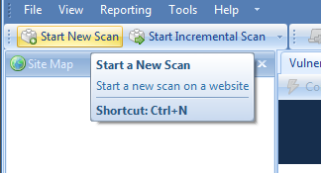

Se abrirá la siguiente ventana sobre la que pondremos la dirección de la web y daremos a Options:

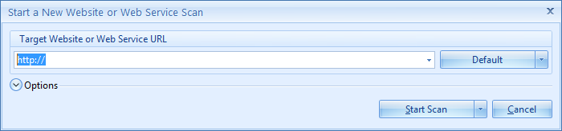

Quedaría de la siguiente manera:

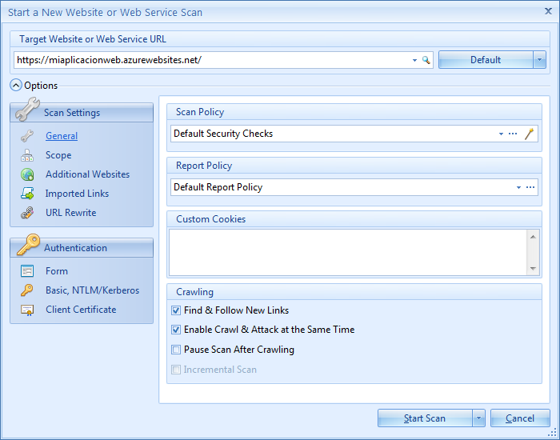

En las opciones generales no vamos a cambiar nada porque la política de escaneo predeterminada va analizar la seguridad de una manera bastante completa aunque si queremos lo podemos modificar. En las opciones de Scope seleccionaremos "Entered Path and Below" queremos que escanee la dirección principal y las que están por debajo como pueden ser: <https://miaplicacionweb.azurewebsites.net/CrearOferta/CrearOferta>

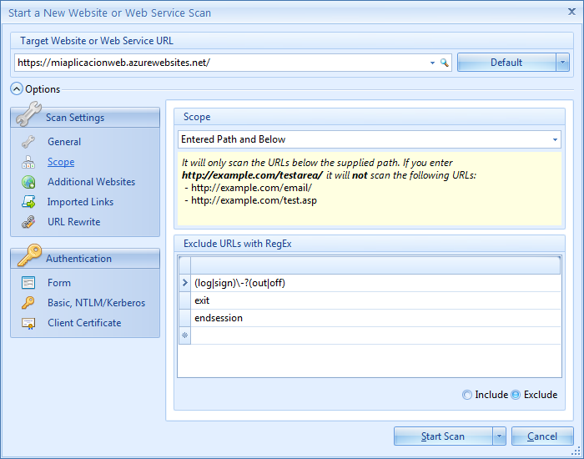

En Adtitional Websites no vamos a poner nada porque no tenemos enlaces a otros dominios disitintos. En Imported Links tampoco vamos a poner nada porque es para aplicar las reglas de alcance de exploración a los enlaces importados durante la exploración, pero nosotros no tenemos ninguno. En URL rewrite seleccionaremos "Uses Heuristic URL Rewrite Support" de tal forma que se identifiquen y analicen todos los parámetros.

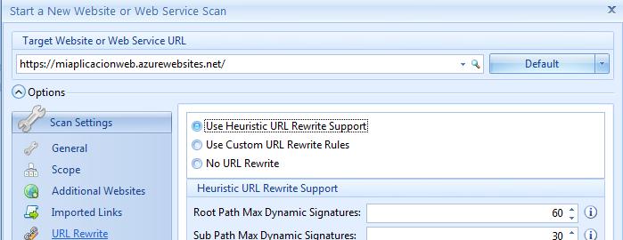

Por último nos vamos a Form donde activaremos la casilla de Enabled y pondremos la URL para poder registrarnos. Además le tendremos que decir el nombre de usuario y contraseña. De esta forma Netsparker podrá analizar las funcionalidades que tenga un usuario determinado.

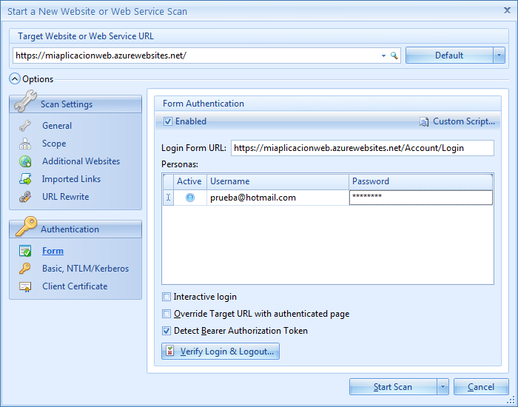

Después le damos al botón de verify y saldrá la siguiente pantalla donde comprobara que funciona correctamente tanto el log in como el logout del usuario con esos datos.

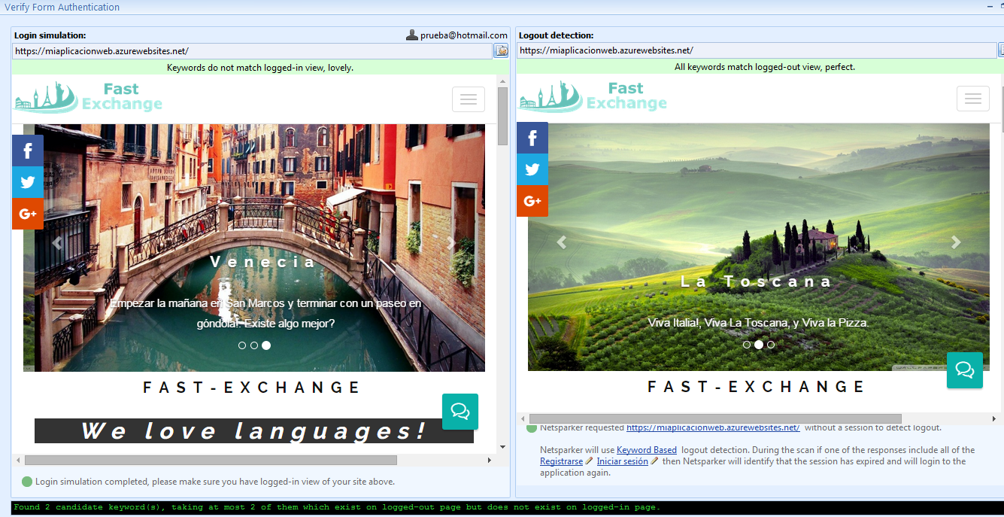

Una vez hecho eso le damos al botón de "Start Scan" y comenzaría la ejecucion del escaneo del sitio web.

## 4.4 Documentación de los Informes de Errores

El análisis se realiza en tres fases en las cuales se realiza el escaneo de los errores de seguridad de distintos tipos. Las fases son las siguientes:

* Crawiling.
* Crwiling & attacking.
* Recrawling.

Una vez terminado el escaneo nos muestra la siguiente pantalla:

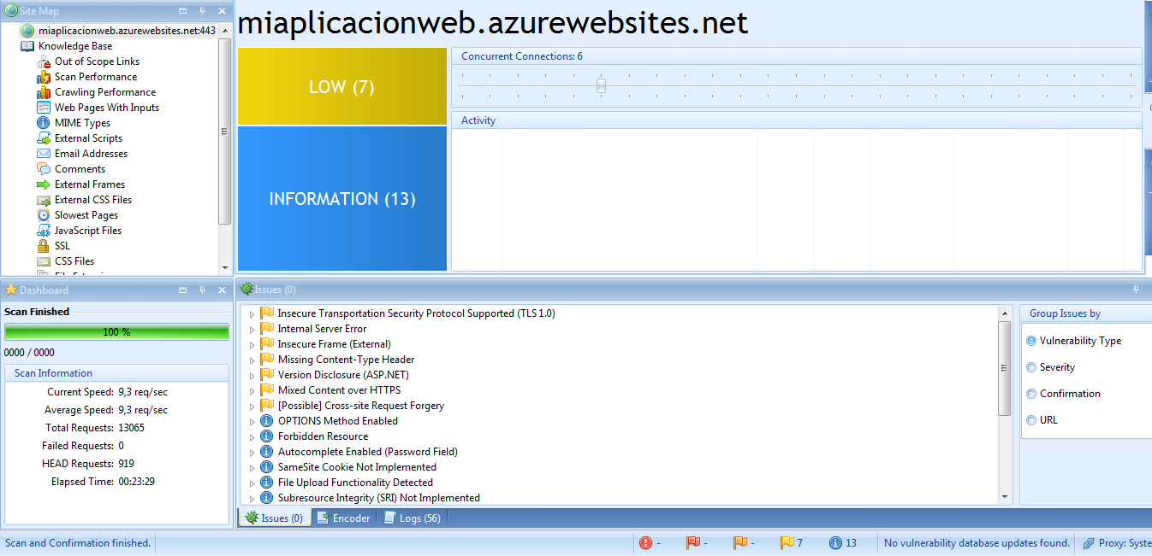

En la parte inferior izquierda nos muestra un resumen del tiempo, velocidad y algunos datos más acerca del escaneo realizado.

Como podemos ver tenemos 7 errores leves y 13 errores de información. En la parte de abajo de la imagen podemos cada uno de los errores y si pichamos en uno de ellos nos saldrá una descripción del error encontrado.

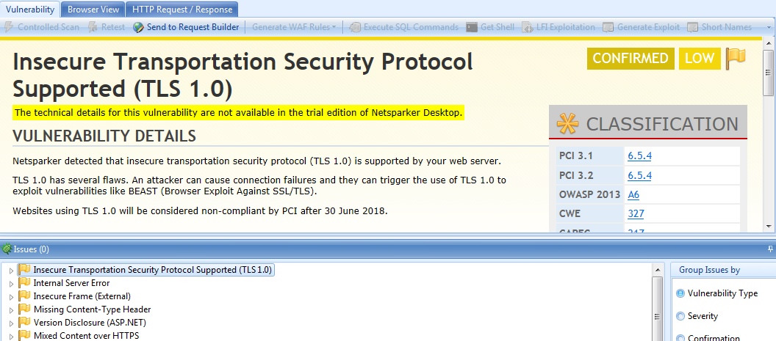

Como podemos ver, hay una parte subrayada en amarillo. Esta nos indica que los para obtener los detalles técnicos de vulnerabilidad de dicho error necesitamos adquirir la versión de pago. Además si le damos a la flecha del error para que nos muestre más detalles nos dice esto:

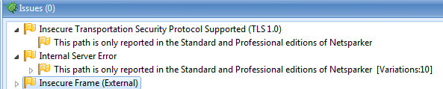

Dentro de la descripción del error nos dice el impacto que ha tenido y algunos remedios que puede tener además de algunas referencias externas. Los errores de seguridad que hemos encontrado son los siguientes:

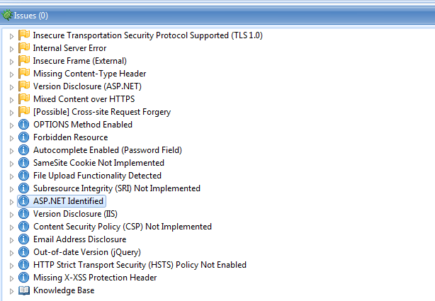

Los errores de mayor gravedad son los siguientes:

* Insecure Transportation Security Protocol Supported (TLS 1.0):Se detectó que el protocolo de seguridad de transporte inseguro (TLS 1.0) es compatible con el servidor web. TLS 1.0 tiene varios defectos. Un atacante puede causar fallos de conexión y pueden activar el uso de TLS 1.0 para explotar vulnerabilidades como BEAST (explorador contra SSL / TLS). Los atacantes pueden realizar ataques man-in-the-middle y observar el tráfico de cifrado entre su sitio web y sus visitantes.
* Internal Server Error:El servidor respondió con un estado HTTP 500, indicando que hay un error en el lado del servidor. Las razones pueden variar, y el comportamiento debe ser analizado cuidadosamente. En general, esto indica que las prácticas de codificación utilizadas en la web son deficientes y no es suficiente la comprobación de errores. Sin embargo, podría haber un problema más grande, como la inyección de SQL.
* Insecure Frame (External):Se identificó un iframe externo inseguro o mal configurado. Cuando se establece el atributo sandbox contenido iframe se trata como si fuese de un origen único y el contenido en área reducida se vuelve a alojar en el navegador con varias restricciones. Cuando no se ha configurado o se ha configurado erróneamente sandbox o el atributo seamless tiene fisuras puede que tengamos problemas como que el sitio Web comprometido en el iframe puede afectar a los usuarios en la aplicación web principal.
* Missing Content – Type Header:Se detectó un encabezado missing Content-Type lo que significa que este sitio web podría estar en riesgo de ataques MIME-sniffing. El problema surge una vez que un sitio web permite a los usuarios cargar contenido que luego se publica en el servidor web. Si un atacante puede realizar ataques XSS (Cross-site Scripting) manipulando el contenido de manera que sea aceptado por la aplicación web y representada como HTML por el navegador, es posible inyectar código en, por ejemplo, un archivo de imagen y hacer que La víctima lo ejecuta viendo la imagen.
* Version Disclosure (ASP.NET):Se identificó una revelación de versión (ASP.NET) en la respuesta HTTP del servidor web de destino. Esta información puede ayudar a un atacante obtener una mayor comprensión de los sistemas en uso y potencialmente desarrollar nuevos ataques dirigidos a la versión específica de ASP.NET. Un atacante podría usar la información divulgada para recolectar vulnerabilidades de seguridad específicas para la versión identificada.
* Mixed Content Over HTTPS:Se detectó un contenido mixto cargado en HTTP dentro de una página HTTPS. Si la página HTTPS incluye contenido recuperado a través de HTTP normal y de texto claro, la conexión sólo se cifra parcialmente. El contenido sin cifrar es accesible para los sniffers. Un atacante en el medio puede interceptar la solicitud para el contenido HTTP y también reescribir la respuesta para incluir código JavaScript malicioso. El contenido activo malintencionado puede robar las credenciales del usuario, adquirir datos confidenciales sobre el usuario o intentar instalar malware en el sistema del usuario (aprovechando las vulnerabilidades del navegador o de sus complementos, por ejemplo) y, por lo tanto, la conexión ya no está protegida.
* (Possible) Cross – site Request Forgery:Se identificó un posible Cross-Site Request Falsificación. CSRF es una vulnerabilidad muy común. Es un ataque que obliga al usuario a ejecutar acciones no deseadas en una aplicación web en la que el usuario está actualmente autenticado. Dependiendo de la aplicación, un atacante puede montar cualquiera de las acciones que puede realizar el usuario, como agregar un usuario, modificar el contenido o eliminar datos. Toda la funcionalidad disponible para la víctima puede ser utilizada por el atacante. La única excepción a esta regla es una página que requiere información adicional que sólo el usuario legítimo puede conocer (como la contraseña del usuario).

Una vez terminado el análisis podemos exportar los resultados de varias maneras. Una es ir a "Files y dar a export el cual nos guardará los resultados del análisis en un formato para poder ser leídos y abiertos desde Netsparker otra vez.

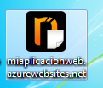

También lo que podemos hacer es irnos al desplegable de "Reporting" y decir como lo queremos. En este caso vamos a guardar tres informes en los formatos que vemos en la siguiente imagen:

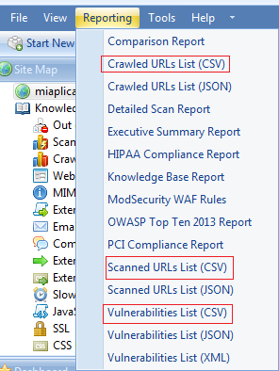

Crawled URLs List (CSV):

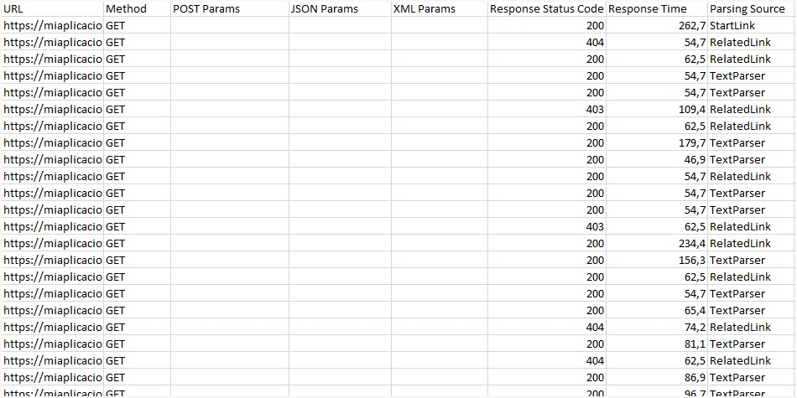

Scanned URLs List (CSV):

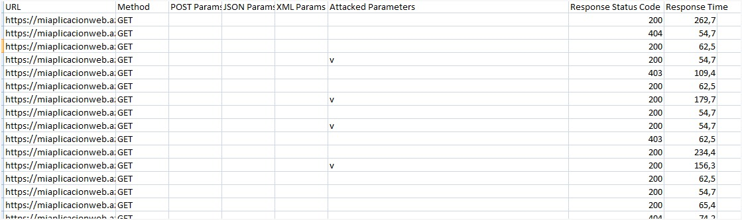

Vulnerabilities URLs List (CSV):

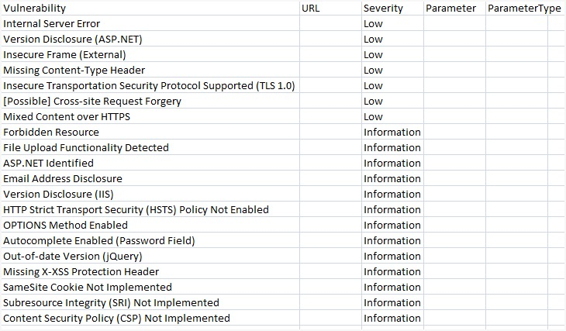

Y por último aquí nos deja Netsparker su resumen de los resultados que ha obtenido:

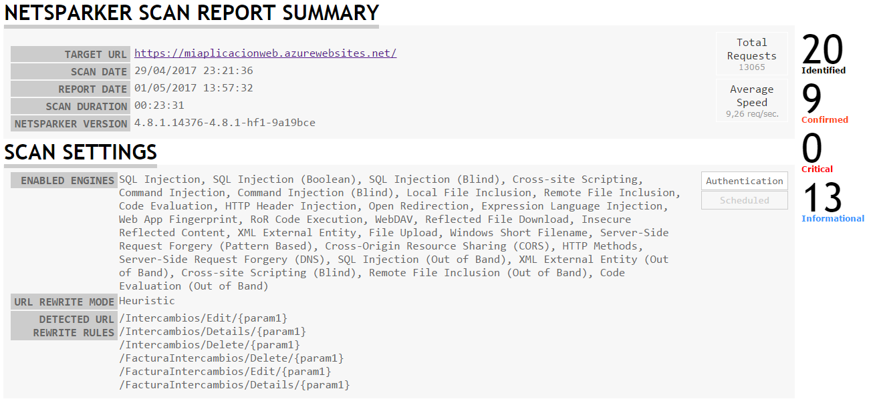

# 5. Proyecto de implementación de un prototipo del sistema utilizando la herramienta Nmap

## 5.1 Documentación de Descarga e Instalación

Nos vamos a la sección de [Descargas](https://nmap.org/download.html) de la página Principal de Nmap y nos descargamos el programa para nuestro sistema operativo (Linux, Mac OS, Windows, AmigaOS, etc), en nuestro caso Microsoft Windows.

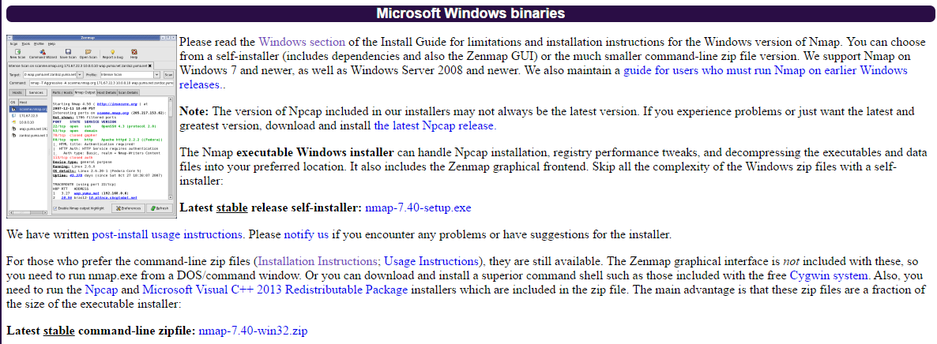

Se puede descargar comprimido (.zip) o el ejecutable (.exe) que es el que hemos descargado para proseguir con la instalación.

Al empezar la instalación lo primero que nos indica es que tenemos que aceptar los términos y condiciones de la herramienta:

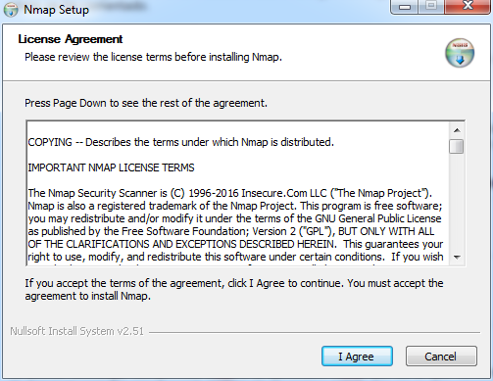

Ahora elegimos todos los componentes que queramos instalar para un profundo análisis de la herramienta:

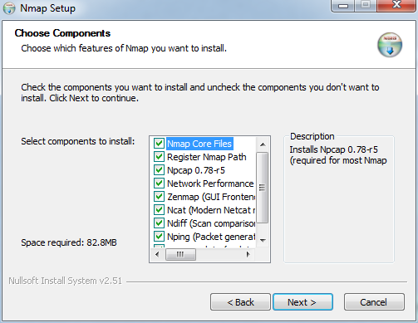

Ahora elegimos el directorio donde se ubicará la instalación:

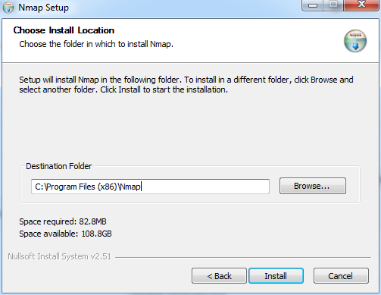

Mientras se instala la herramienta nos ofrecen instalar la función de Npcap:

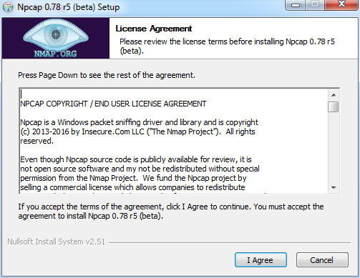

Lo instalamos con los siguientes requisitos:

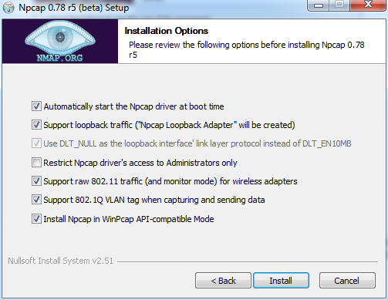

Al finalizar la instalación nos da la opción de crearnos un acceso directo en el Menú de Inicio y/o en el Escritorio:

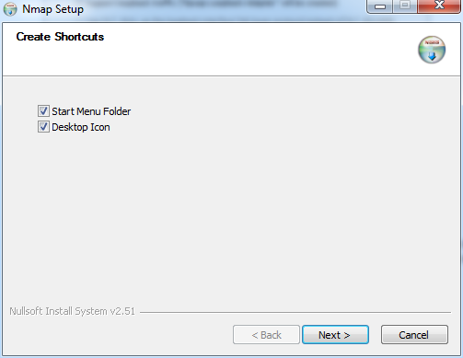

Al crear los accesos directos que creamos conveniente ya se da por finalizada la instalación.

## 5.2 Documentación del Diseño

La primera vez que ejecutamos Nmap nos aparece la pantalla principal que nos indica cual es nuestro objetivo a escanear y que comando deseamos introducir para el correcto funcionamiento, aquí le dejamos la muestra de ello:

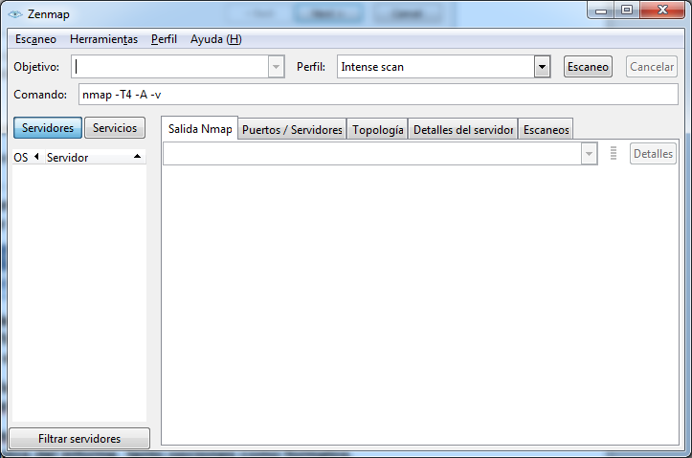

En la pestaña "Escaneo" podemos encontrar opciones de abrir un nuevo escaneo, guardarlo o salir de la aplicación.

En la pestaña “Herramientas" podemos comparar los resultados obtenidos, buscar los resultados del escaneo o incluso filtrar los servidores.

En la pestaña "Perfil" podemos crear un nuevo perfil o comando, así como editar un perfil seleccionado.

En la pestaña "Ayuda" podemos encontrar la ayuda sobre el uso de esta herramienta, pudiendo reportar cualquier error encontrado y saber acerca de la versión instalada de la herramienta.

Aparte de estas cuatro pestañas tenemos las siguientes ventanas que nos dará información acerca del escaneo realizado:



## 5.3 Documentación de la Preparación de la Ejecución

Este es el sitio web del prototipo, llamado Fast Exchange, sobre el cual vamos a hacer el análisis de seguridad con la herramienta de Netsparker.

<https://miaplicacionweb.azurewebsites.net/>



Lo primero que vamos a hacer en Nmap es poner la dirección en el apartado de “Objetivo”, después elegir el Perfil o Comando a ejecutar y clicamos en “Escaneo”.

Con ello ya realizaremos la ejecución de la herramienta que solo necesita estos tres campos, ya que el campo de comando se rellena por defecto, si se quisiera realizar una búsqueda personalizada y mucho más completa será necesario usar dicha casilla (Comando):

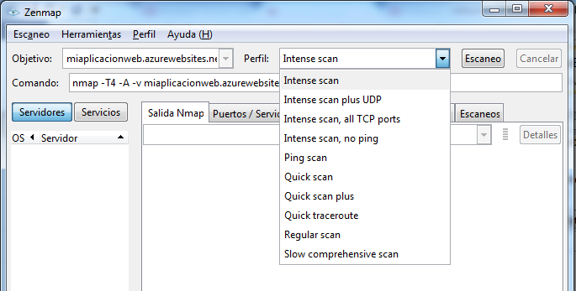

## 5.4 Documentación de los Informes de Errores

Si elegimos Intense scan y damos a “Escaneo” para realizar el primer análisis de la web nos reconoce los aspectos generales de la página web:

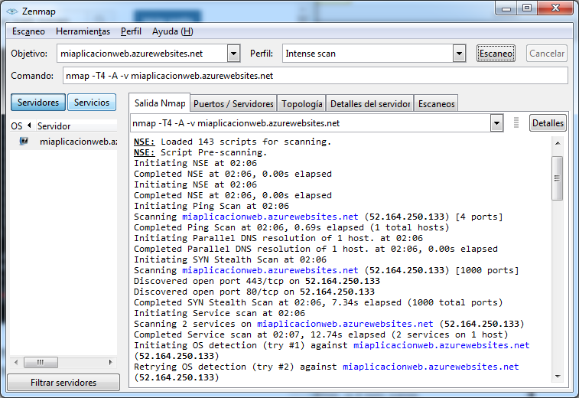

Observamos el nombre del servidor que se encuentra en el apartado izquierdo, en la pestaña de “Salida Nmap” que es la que se muestra en la anterior imagen, muestra de forma predeterminada cuando se ejecuta una exploración o búsqueda.

Pasamos de pestaña para consultar los Puertos / Servidores y nos lo detalla:

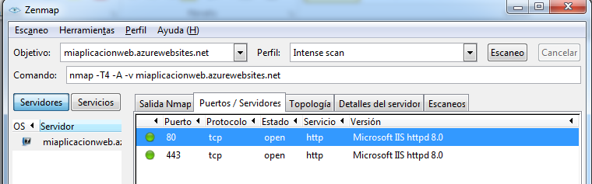

Podemos comprobar que esta página se basa en 2 puertos: 80 y el 443 y se están usando de una manera correcta sin ningún tipo de fallo y abierto al estar de color verde, si estuviera de color rojo se encontraría cerrado por algún tipo de fallo.

En la pestaña de “Topología” nos muestra el camino que pasa el ping que realizamos desde nuestro Router (Livebox) hasta el servidor final de la página web. Nos muestra el efecto Ojo de pez en una gráfica:

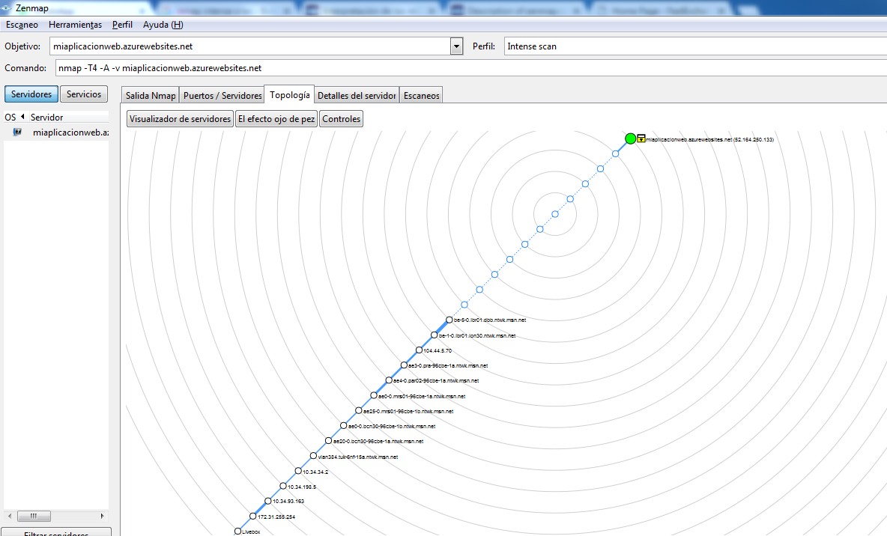

Si clicamos sobre la opción del Visualizador de servidores, nos muestra toda la información de estos:

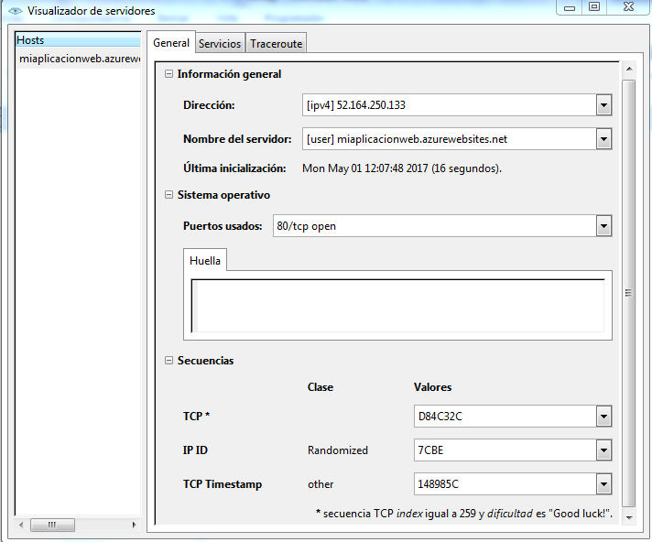

Además de ello si nos vamos a la pestaña de Traceroute nos comenta de una manera más detalla todas las IP que ha localizado y las que no añadiéndolas como desconocidas, en nuestro caso 16:

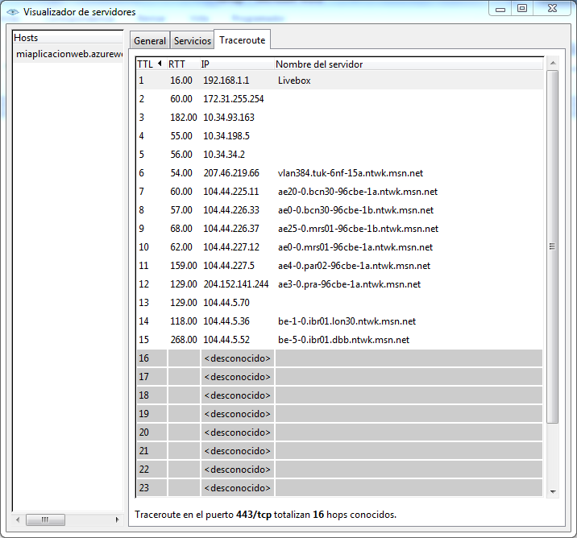

Si damos al botón de efecto de ojo de pez, se nos muestra de manera aumentada el gráfico. Además cabe destacar el botón de Controles, ya que nos da la opción de personalizar el gráfico a nuestro antojo:

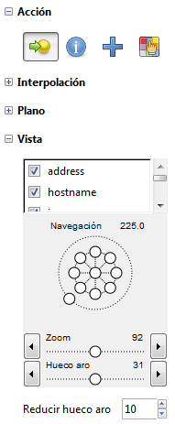

Y como últimas opciones que nos da la Tipología es la Leyenda del gráfico y la opción de Guardar el mismo:

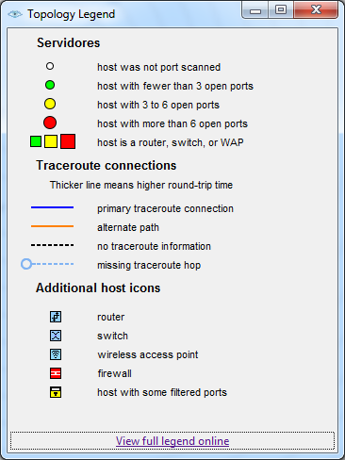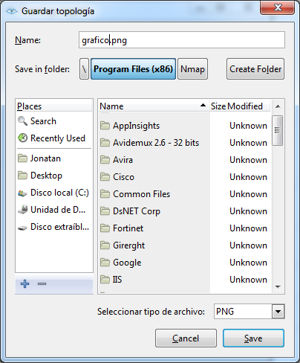

Continuamos ahora con la pestaña “Detalles del servidor”:

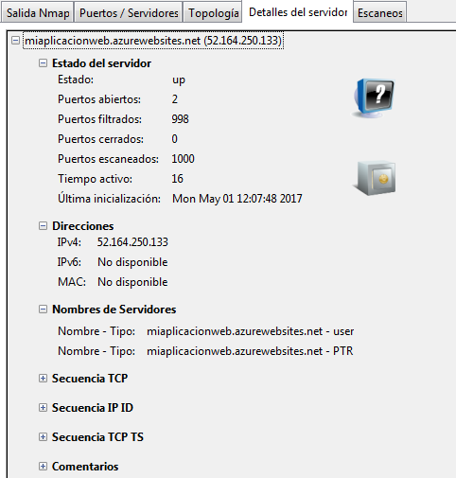

Nos informa el estado del servidor, la IP del mismo o los puertos abiertos y cerrados entre otras cosas. Apreciamos en la imagen una caja fuerte, indicando la seguridad que da Nmap, este es su rango de decreto en elegir un icono:

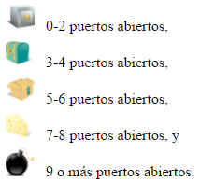

Y por último descubrimos la pestaña de “Escaneos” que nos informa de los comandos que hemos realizado para analizar la web seleccionada:

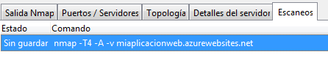

Después de este general vamos a centrarnos exclusivamente en los puertos, por lo que realizaremos un análisis más profundo de los mismos mediante el comando:

nmap -p 1-65535 -T4 -A -v miaplicacionweb.azurewebsites.net

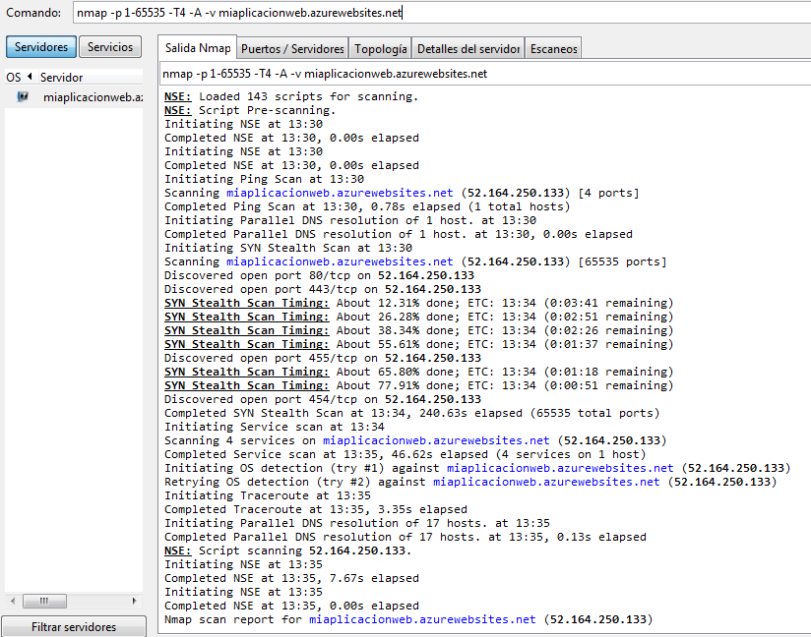

Observamos los nuevos puertos que hemos descubierto al analizar la web profundamente (pasando de 2 a 4 puertos):

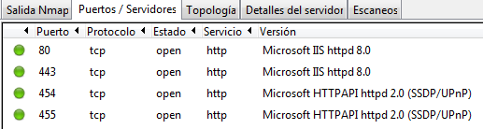

Con una información muy detallada de los mismos en la Salida Nmap:

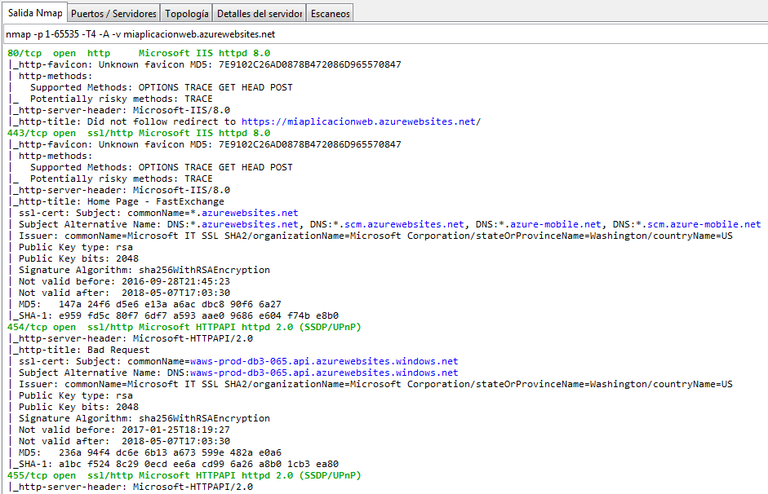

En esta imagen podemos descubrir el tipo de claves públicas que usan (rsa) y los bits de cifrado (2048), así como su encriptación y la validez del certificado de los protocolos de seguridad SSL y HTTPS, como nos muestra Nmap dichos certificados de seguridad caducan justo dentro de 1 año, por lo que nos podemos planificar un nuevo gasto por dicha renovación (si fuera nuestra Web). También podemos decir que dicha web está cifrada por el método Hash de criptografía MD5. Por último podemos indicar que estos protocolos de seguridad están respaldados por Microsoft Corporation, ya sabiendo que es una empresa tecnológica muy prestigiosa.

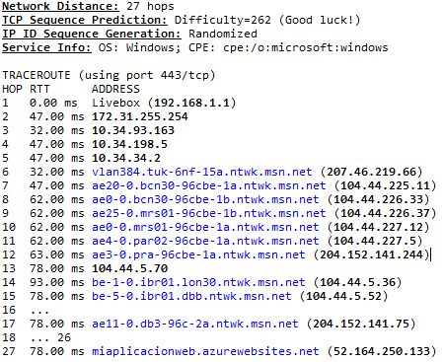

Además nos comunica este comando la distancia de la red para saber los host con su correspondiente IP que hay por medio desde nuestro router del trabajo o la casa hasta la web a analizar. En este caso hay 27 de por medio. También nos comenta la Predición de las Secuencias de TCP, que en este caso nos analiza de una dificultad alta (262) para poder atacar de manera maliciosa la web analizada, por ello añade un mensaje irónico de Buena suerte (Good Luck!). Nos añade información sobre los servicios, que usan sistemas de Microsoft Windows.

Como hemos visto anteriormente si nos vamos a la pestaña de “Herramientas” y damos a “Comparar los resultados” nos compara los escaneos que hemos realizado anteriormente eligiendo los que deseamos comparar:

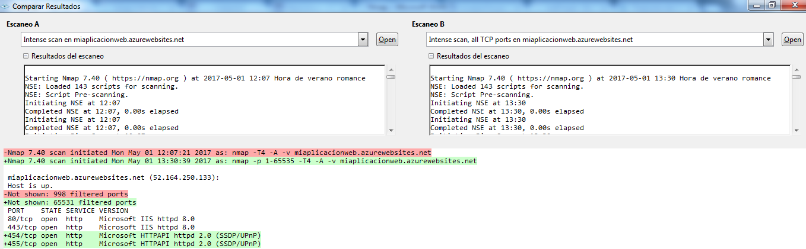

También nos podemos crear un perfil, eligiendo las funciones y características que queremos analizar concluyendo en un comando final. A este comando se le puede dar un nombre de Perfil para tenerlo guardado con el nombre que se quiera para los próximos análisis a la misma web u otras webs de otros proyectos, todo ello se puede demostrar en la siguiente imagen:

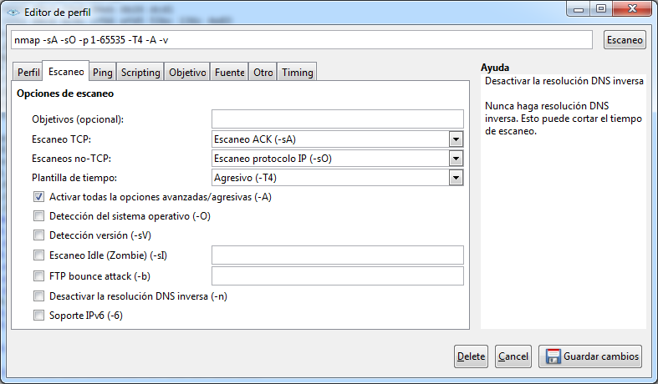

Por último para finalizar los informes que se pueden realizar para analizar los errores de la web se puede hacer en el entorno de línea de comandos (Lo más usado por los profesionales en la materia) ya que no en todos los sistemas operativos se dispone de esta interfaz gráfica, como por ejemplo es Linux.

Si deseamos realizar escaneos más personalizados y profundos será necesario hacerlo mediante la consola de comandos (cmd), los cuales podremos añadir estos puertos, dependiendo de lo que se quiera analizar:

* -sS (Sondeo TCP SYN): SYN es la opción por defecto de exploración y más popular por buenas razones. Se puede realizar de forma rápida, el escaneo de miles de puertos por segundo en una red rápida no obstaculizado por los cortafuegos restrictivos. También es relativamente discreto y cauteloso ya que nunca termina las conexiones TCP. Esta técnica se refiere a menudo como la exploración entreabierta, porque no abre una conexión TCP completa. Se envía un paquete SYN, como si se va a abrir una conexión real y luego esperar una respuesta.
* -sT (Conexión TCP exploración): Es el tipo de escaneo TCP por defecto cuando el sondeo SYN no es una opción. Este es el caso cuando un usuario no tiene privilegios. Nmap pide al sistema operativo subyacente para establecer una conexión con la máquina de destino y el puerto mediante la emisión de la llamada al sistema. Esta es la misma llamada al sistema de alto nivel que los navegadores web, clientes P2P, y la mayoría de otras aplicaciones de red utilizan para establecer una conexión. Nmap tiene menos control sobre el alto nivel de llamadas que con los paquetes, por lo que es menos eficiente.
* -sU (exploraciones UDP): Aunque la mayoría de los servicios populares de Internet se ejecutan a través del protocolo TCP, UDP servicios están ampliamente desplegados. DNS, SNMP y DHCP son tres de los más comunes. Debido a que el escaneo UDP es generalmente más lento y más difícil que TCP, algunos auditores de seguridad ignoran estos puertos. Esto es un error, ya que los servicios UDP son bastante comunes y los atacantes sin duda no ignoran todo el protocolo. Afortunadamente, Nmap puede ayudar a los puertos UDP de inventario. Nmap detecta limitación de velocidad y reduce la velocidad en consecuencia para evitar la inundación de la red con paquetes inútiles
* -sY (Exploración INIT SCTP): SCTP es relativamente una nueva alternativa a los protocolos TCP y UDP, la combinación de la mayoría de las características de TCP y UDP. SCTP exploración INIT SCTP es el equivalente de un sondeo TCP SYN. Se puede realizar de forma rápida, el escaneo de miles de puertos por segundo en una red rápida no obstaculizado por los cortafuegos restrictivos. Al igual que el sondeo SYN, exploración INIT es relativamente discreto y cauteloso, ya que nunca se completa asociaciones SCTP. También permite la diferenciación fiable entre los estados de los puertos abiertos, cerrados y filtrados.
* -sN; -sF; -sX(TCP NULL, escaneos FIN, y Xmas): Al escanear sistemas compatibles con este texto RFC, cualquier paquete que no contiene SYN, RST, o los bits ACK resultará en una RST devuelto si el puerto está cerrado y no hay respuesta en absoluto si el puerto está abierto. Nmap explota esto con tres tipos de análisis:
  + Scan Null ( -sN): No establece ningún bit (cabecera indicador TCP es 0)
  + Escaneo FIN ( -sF): Establece simplemente el bit TCP FIN.
  + Exploración de Xmas ( -sX): Establece las banderas FIN, PSH, URG y, encendiendo el paquete como un árbol de Xmas.

La ventaja clave de estos tipos de análisis es que pueden colarse a través de ciertos cortafuegos y routers de filtrado de paquetes. Otra ventaja es que este tipo de análisis son un poco más sigilosos que incluso un sondeo SYN.

* -sA (Sondeo TCP ACK): Esta exploración es diferente a los demás discuten hasta el momento en que nunca se determina abierto. Se utiliza para trazar conjuntos de reglas de firewall, para determinar si son o no con estado y los puertos que se filtran.
* -sW (Exploración ventana TCP): Exploración de la ventana es exactamente el mismo que el ACK scan excepto que explota un detalle de implementación de ciertos sistemas para diferenciar los puertos abiertos de los cerrados. Esto se hace examinando el campo de la ventana TCP de los paquetes RST devueltos.
* -sM (Sondeo TCP Maimón): La exploración Maimón lleva el nombre de su descubridor, Uriel Maimón. Esta técnica es exactamente el mismo que NULL, FIN, y las exploraciones de Xmas, excepto que la sonda está FIN / ACK.
* --scanflags (Sondeo TCP personalizado): Permite diseñar tu propia exploración mediante la especificación de indicadores TCP arbitrarias.
* -sZ (Exploración SCTP COOKIE ECHO): SCTP exploración COOKIE ECHO es una exploración SCTP más avanzada. Se aprovecha del hecho de que las implementaciones SCTP debe caer en silencio paquetes que contienen trozos COOKIE ECHO sobre los puertos abiertos, pero enviar un ANULAR si el puerto está cerrado. La ventaja de este tipo de análisis es que no es tan obvio un escaneo de puertos de una exploración INIT.
* -sI *<zombie host>*[:*<probeport>*] (Análisis de inactividad): Este método de exploración avanzada permite un escaneo de puertos TCP verdaderamente ciega del objetivo (es decir, no hay paquetes se envían al destino desde su dirección IP real). En cambio, un ataque de canal lateral única explota predecible ID fragmentación generación de la secuencia IP en el host zombie de recoger información sobre los puertos abiertos en el objetivo.
* -sO (Exploración de protocolo IP): Exploración protocolo IP le permite determinar qué protocolos IP (TCP, ICMP, IGMP, etc.) son compatibles con los equipos de destino. Esto no es técnicamente un escaneo de puertos, ya que gira a través de los números de protocolo IP en lugar de TCP o UDP números de puerto.
* -b *<FTP relay host>* (Exploración de rebote FTP): Una característica interesante del protocolo FTP es el soporte para las llamadas conexiones FTP proxy. Esto permite a un usuario conectarse a un servidor FTP y pedir que los archivos se enviarán a un servidor de terceros. Esta característica permite que está causando el servidor FTP para escaneo de puertos otros anfitriones. Simplemente pedir al servidor FTP para enviar un archivo a cada puerto interesante de un host de destino a su vez. El mensaje de error se describen si el puerto está abierto o no. Esta es una buena manera de eludir los cortafuegos porque los servidores FTP de organización a menudo se colocan en el que tienen más acceso a otros hosts internos que cualquier host de Internet de edad lo haría.

Ahora probaremos uno de estos parámetros en la línea de comandos ejecutando Nmap con un análisis más profundo y por lo que tarda mucho más tiempo en realizar este análisis:

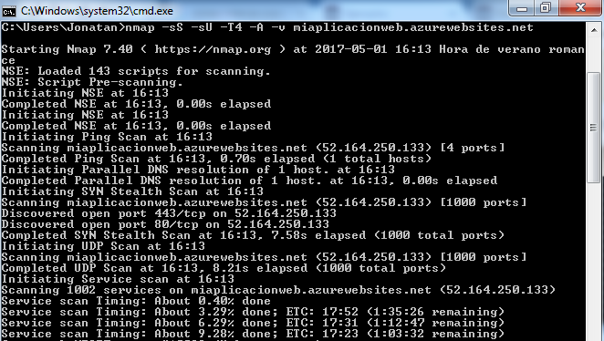

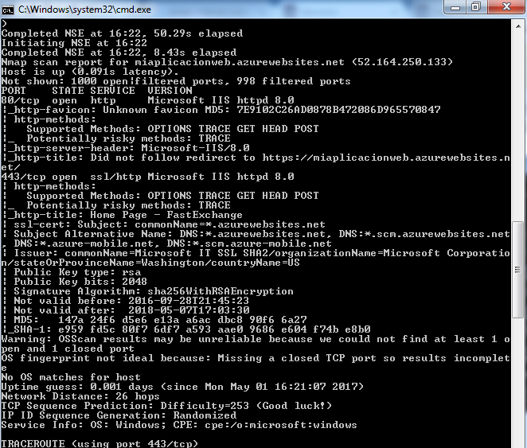

# 6. Comparación de las dos implementaciones

## 6.1 Evaluación de los criterios en la implementación usando Netsparker

|  |  |
| --- | --- |
| *CRITERIO* | *EVALUACIÓN* |
| Criterio 1: Tiempo de ejecución | 23,56 min. |
| Criterio 2: Tipos de escaneo | Uno, en el que puedes elegir en que aspectos de seguridad quieres centrarte |
| Criterio 3: Grado de detalle | Alto (la versión de prueba es menos detallada) Analiza errores de interfaz, bases de datos, funcionalidades de usuarios y seguridad |
| Criterio 4: Clasificación de errores | Si (leves, medios, graves) |
| Criterio 5: Recomendaciones | Si |
| Criterio 6: Profundidad del análisis | Elevada; error, impacto, recomendaciones, referencias externas |
| Criterio 7: Horas empleadas | 28 min. |
| Criterio 8: Facilidad de uso | Si |
| Criterio 9: Preparación para la implementación | Configuración a través de interfaz (verificar, parámetros…) |
| Criterio 10: Recopilación de información | No (intuitivo, en inglés) |
| Criterio 11: Precio/año | Versión Prueba: 0$ Versión Estándar: 1.950$ Versión Profesional: 5.950$ |

## 6.2 Evaluación de los criterios en la implementación usando Nmap

|  |  |
| --- | --- |
| *CRITERIO* | *EVALUACIÓN* |
| Criterio 1: Tiempo de ejecución | Escaneo más intenso con todos los puertos TCP (+completo) = 5,13 min. |
| Criterio 2: Tipos de escaneo | Hay muchos; el rápido, el regular, el intenso, el intenso con todos los puertos TCP, el intenso con uso del UDP, escaneo sin hacer ping, escaneo de solo hacer ping y otros rápidos. |
| Criterio 3: Grado de detalle | Dependerá del tipo de escaneo pero en general está enfocado a los puertos que usa, muestra IPS que va pasando la trama si queremos hacer un ping en su web, huella que dejamos, servicios y protocolos usados y sus certificaciones de respaldo… |
| Criterio 4: Clasificación de errores | No |
| Criterio 5: Recomendaciones | No |
| Criterio 6: Profundidad del análisis | Dependerá del tipo de escaneo elegido |
| Criterio 7: Horas empleadas | 4 horas y 5,13 min |
| Criterio 8: Facilidad de uso | Si |
| Criterio 9: Preparación para la implementación | Con los comandos que vienen por defecto; pones dirección web, tipo de escaneo y escanear. Si no hay que introducir la línea de comando también. |
| Criterio 10: Recopilación de información | Si (en cursos y tutoriales nombrados en anteriores trabajos, y en la web oficial para interpretar los resultados) |
| Criterio 11: Precio/año | Gratuita |

# 7. Comparación de la implementación de las tecnologías

|  |  |  |  |
| --- | --- | --- | --- |
| *CRITERIOS* | *NETSPARKER* | *NMAP* | *COMENTARIOS* |
| Criterio 1: Tiempo de ejecución | 23,56 minutos | 5,13 minutos | Netsparker a diferencia de Nmap clasifica y resalta los errores y advertencias. |
| Criterio 2: Tipos de escaneo | 1 | 10 | Nmap te da 10 variantes (por defecto) para analizar, calibrando la profundidad de la búsqueda. |
| Criterio 3: Grado de detalle | Alto | Medio | Nmap dependiendo de los comandos que introduzcas, dará menos o más información en sus informes de los análisis. |
| Criterio 4: Clasificación de errores | Si | No | Netsparker clasifica los errores en 3 secciones siendo una gran ventaja frente a Nmap que el usuario debe interpretarlos. |
| Criterio 5: Recomendaciones | Si | No | Netsparker a gran diferencia de Nmap, recomienda soluciones para subsanar todos los errores hallados. |
| Criterio 6: Profundidad del análisis | Elevada | Personalizable | Nmap dependerá del comando introducido para saber la profundidad del análisis. Netsparker al tener solo una opción es bastante completa. |
| Criterio 7: Horas empleadas | 28 minutos | 4 horas y 5,13 min | Gran diferencia, dado que Nmap necesita una configuración previa y dispone de varios comandos para ir probando y utilizando, ya que con cada uno se analizaban distintas funciones. |
| Criterio 8: Facilidad de uso | Si | Si | Las dos herramientas no tienen ninguna dificultad para ejecutar un análisis general. |
| Criterio 9: Preparación para la implementación | Interfaz | Comandos e Interfaz | Nmap te da la posibilidad de realizar el escaneo por la interfaz de la herramienta o por comandos en la misma o en una consola, terminal o CMD. |
| Criterio 10: Recopilación de información | No | Si | Netsparker no es necesario recopilar esta información ya que es muy sencillo realizar un análisis, a diferencia con Nmap que sí existen para la correcta interpretación de los resultados. |
| Criterio 11: Precio/año | 1.950$ - 5.950$ | Gratuita | Aunque Netsparker sea de pago, esta herramienta ofrece un periodo de prueba gratuito para conocer la eficacia de la misma, a diferencia de Nmap que es gratuita de por vida. |

# 8. Conclusiones

A partir de la información obtenida anteriormente podemos sacar diversas conclusiones.

La tecnología Netsparker gracias a su facilidad de uso, ya que es una herramienta intuitiva nos permite realizar una rápida implementación, a diferencia de Nmap que nos ha llevado más horas y hemos tenido que consultar tutoriales y guías ya nombradas en anteriores trabajos, sin embargo tarda más que Nmap en realizar el escaneo para mostrarnos el análisis.

Netsparker realiza un gran análisis de la web, ya que analiza errores de interfaz, bases de datos, funcionalidades de usuarios y seguridad muy detallado. Además realiza una clasificación de errores y nos aporta recomendaciones para su posible solución.

Nmap nos permite elegir qué tipo de escaneo queremos realizar y se centra en temas relacionados con los puertos como por ejemplo muestra IPS que va pasando la trama si queremos hacer un ping en su web, huella que dejamos, servicios y protocolos usados y sus certificaciones de respaldo… Pero a diferencia de Netsparker no nos muestra una clasificación de errores ni recomendaciones, sino que tú tienes que interpretarlo con la información obtenida.

Por lo que evaluando los criterios y realizando una comparación la herramienta Netsparker sería mejor, más completa, pero su gran pega es que es una herramienta de pago (ofreciendo una prueba gratuita) a diferencia de Nmap.

Para realizar un análisis de una plataforma web lo más completo posible nosotros recomendaríamos emplear ambas herramientas ya que son complementarias.